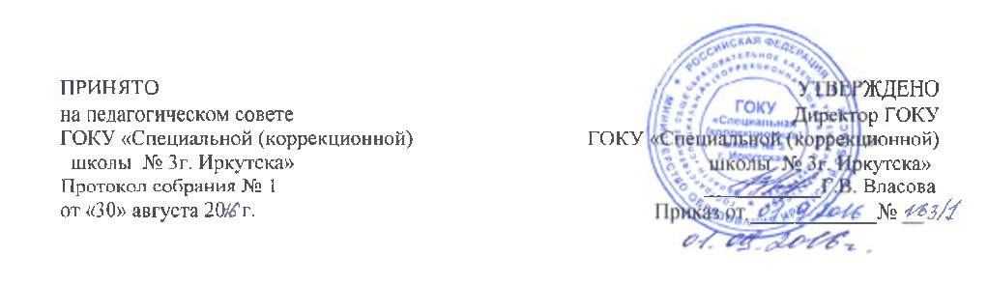

Положение о бухгалтерской службе
ГОКУ «Специальной (коррекционной) школы №3 г. Иркутска»
1. Общие положения.
- Бухгалтерия является структурным подразделением, ГОКУ «Специальной (коррекционной) школы №3 г. Иркутска», на правах отдела и подчиняется непосредственно директору. Возглавляет бухгалтерию главный бухгалтер.
- Структуру и штаты бухгалтерии утверждает директор ГОКУ «Специальной (коррекционной) школы №3 г. Иркутска» с учетом объемов работы и особенностей финансово-хозяйственной деятельности.
1.3. В штатный состав бухгалтерской службы входит главный
бухгалтер, бухгалтер, экономист.
1.4 . Главный бухгалтер и работники бухгалтерии назначаются на должность и освобождается от должности приказом директора ГОКУ «Специальной (коррекционной) школы №3 г. Иркутска».
- Бухгалтерская служба в своей деятельности руководствуется действующим законодательством, другими нормативными правовыми актами, утверждаемыми в установленном порядке, регулирующими бухгалтерский и налоговый учет, приказами, распоряжениями и указаниями руководителя организации по основной деятельности и по личному составу, настоящим положением.
- Основными задачами бухгалтерской службы являются ведения бухгалтерского и налогового учета финансово-хозяйственной деятельности, осуществление контроля за сохранностью собственности, правильным расходованием денежных средств и материальных ценностей.

2. Функции

2.1. Организация бухгалтерского учета основных фондов, материально-производственных запасов, денежных средств и других ценностей ГОКУ «Специальной (коррекционной) школы №3 г. Иркутска». Организация расчетов с контрагентами по хозяйственным договорам, бюджетом и внебюджетными фондами.
- Начисление и выплата заработной платы, своевременное проведение расчетов с сотрудниками ГОКУ «Специальной (коррекционной) школы №3 г. Иркутска»
- Обеспечение строгого соблюдения кассовой и расчетной дисциплины, расходования полученных в учреждениях банков средств по назначению.
2.5. Осуществление предварительного контроля за
своевременным и правильным оформлением документов и законностью совершаемых операций.
- Применение утвержденных в установленном порядке типовых унифицированных форм первичной учетной документации, строгое соблюдение порядка оформления этих документов.
- Обеспечение своевременного и правильного отражения на счетах бухгалтерского учета и в отчетности хозяйственных операций.
- Организация налогового учета доходов, расходов, имущества объектов.
- Составление и представление в установленные сроки бухгалтерской статистической отчетности, отчетности в государственные социальные внебюджетные фонды, налоговых деклараций и пояснений к ним.
2.10. Принятие мер к предупреждению недостач, растрат и
нарушений и злоупотреблений.
- Проведение инструктажа материально ответственных лиц по вопросам учета и сохранности ценностей, находящихся на их ответственном хранении.
- Осуществление контроля за своевременным проведением и участие в проведении инвентаризации активов и обязательств ГОКУ «Специальной (коррекционной) школы №3 г. Иркутска», своевременное и правильное отражение результатов инвентаризации в бухгалтерском учете.
2.13. Составление и представление на утверждение
директором ГОКУ «Специальной (коррекционной) школы №3 г. Иркутска» смет расходов и расчетов к ним.
2.14. Осуществление мероприятий по повышению уровня
автоматизации учетно-вычислительных работ.
2.15. Систематизированный учет положений, инструкций,
нормативных актов по вопросам организации и ведения
бухгалтерского и налогового учета.
2.17. Обеспечение хранения бухгалтерских документов, регистров учета, иных документов, связанных с деятельностью бухгалтерской службы и бухгалтерского архива.

3. Права и обязанности

- Запрашивать от подразделений, специалистов ГОКУ «Специальной (коррекционной) школы №3 г. Иркутска» представления материалов (планов, отчетов, справок и т.п.), необходимых для осуществления работы, входящей в компетенцию бухгалтерской службы.
- Не принимать к исполнению и оформлению документы по операциям, которые нарушают действующее законодательство и установленный порядок приема, оприходования, хранения и расходования денежных средств, оборудования, материальных и других ценностей.
- Представлять руководству предложения о привлечении к ответственности работников допустивших некачественное оформление и составление документов, несвоевременную подачу их для отражения на счетах бухгалтерского учета и в отчетности, а также за недостоверность содержащихся в документах данных.
- Осуществлять связь с другими организациями и государственными органами по вопросам, входящими в компетенцию бухгалтерии.

4. Ответственность.

4.1. Всю полноту ответственности за качество и
своевременность выполнения возложенных настоящим положением на
бухгалтерскую службу задач и функций несет главный бухгалтер
ГОКУ.
4.2. Степень ответственности других работников
бухгалтерии устанавливается должностными инструкциями. Главный
бухгалтер устанавливает служебные обязанности работников
бухгалтерии в должностных инструкциях утверждаемых директором
ГОКУ по представлению главного бухгалтера.

5. Взаимоотношения, служебные связи

Структурные  подразделения  ГОКУ «Специальной (коррекционной) школы №3 г. Иркутска» | Бухгалтерская служба получает документы | Бухгалтерская служба передает документы
1 | 2 | 3
5.1. Взаимоотношения со структурными подразделениями
Кадровая служба | - приказы по личному | ведомости
 | составу; - табели учета | использования.
 | рабочего времени | очередных отпусков
 | сотрудников; -
 | больничные листы.

Делопроизводство | -копии приказов | Проекты приказов и
 | и распоряжении | распоряжении по вопросам
 | директора по | финансовой деятельности -
 | основной | сводки, справки,
 | деятельности; | сведения, по запросам
 | - корреспонденция в | руководства;
 | адрес бухгалтерии | отчеты о результатах финансово- хозяйственной деятельности.

5.2. Взаимоотношения со сторонними организациями

Казначейство | - выписки по счетам и прилагаемые к ним документы;  письменные разъяснения по вопросам  взаимодействия с казначейством. | -расчетно-платежные банковские документы; чеки на полу денежных средств; - кассовые заявки.
Министерство образования  Иркутской  области | -приказы, письма, распоряжения по основной деятельности | отчеты об основной деятельности;  - сводки, справки, сведения по запросам Министерства образования Иркутской области
Налоговая | - акты и документы по вопросам правильности  исчисления и уплаты налогов в бюджет; -письменные разъяснения но вопросам налогообложения | приказы, документы пояснения, необходимые для  правильного исчисления налогов;  расчеты по налогам (налоговые декларации) - бухгалтерская отчетность

6. Организация работы
6.1. Бухгалтерская служба работает в соответствии с правилами внутреннего трудового распорядка ГОКУ «Специальной (коррекционной) школы №3 г. Иркутска».
6.2. Реорганизация и ликвидация бухгалтерской службы проводится на основании приказов директора ГОКУ «Специальной (коррекционной) школы №3 г. Иркутска».

